環境衛生用藥噴霧劑塵蟎藥效檢測方法－玻璃筒法
中華民國90年12月28日（90）環署檢字第83509號公告
自中華民國91年3月28日起實施
NIEA D927.00C
- 方法概要
本方法係用玻璃筒檢測噴霧劑對供試塵蟎的致死藥效。於玻璃筒的底部放置供試塵蟎，將供試藥劑自上方定量噴下，計數 24 小時之死亡率。
- 適用範圍
本方法可用於檢測噴霧劑對塵蟎的藥效。
- 干擾
（一）噴霧劑之驅動壓力會影響藥劑之分佈而影響對塵蟎的藥效。
（二）容器不清潔會影響對塵蟎的藥效。
（三）直接噴藥會影響對塵蟎的藥效。
（四）室塵蟎之日齡、營養和品系會影響藥效。
（五）檢測時之環境條件含溫度、濕度、照明、氣體流動等，會影響對塵蟎的藥效。需註明上述條件。
- 設備及材料
（一）玻璃筒試驗設備（圖一）
1.玻璃筒：直徑 20 公分，高 45 公分。
2.正方形檯面 30 × 30 公分，檯面具直徑 15 公分之圓孔及高 45 公分之支撐架，下有抽取式隔板。
3.直徑 25 公分之玻璃蓋，中有直徑 3 公分之圓孔。
（二）解剖顯微鏡。
（三）計數器。
（四）排風設備。
（五）生長箱。
（六）雙面膠帶。
（七）玻璃載玻片。
（八）黑棉布（10 × 5 公分）。
（九）長尾鐵夾。
- 試劑
壓力噴霧罐、液劑、乳劑、可濕性粉劑等。
- 供試塵蟎
供試蟎種類視試驗要求而定。供試塵蟎為歐洲室塵蟎（Dermatophagoides pteronyssinus）及美洲室塵蟎（Dermatophagoides farinae）。培養基以小麥麩與酵母粉 1︰1 比例混合。飼育容器使用長形透明玻璃瓶 （高 7.5 cm，直徑 4 cm），飼料填充至 2 - 3 cm 高，玻璃瓶置於密封保鮮盒內，內置飽和食鹽水以維持盒內相對濕度於 75 ％ RH 左右。將保鮮盒置於恆溫生長箱內，溫度維持在 25 ℃。
挑選供試蟎體時，選擇成蟎接受試驗，同時，為避免挑到老弱個體，可先將挑選個體再飼養數天後再進行試驗。
- 步驟
實驗分為直接噴灑法、殘效法，每法使用至少 25 隻以上之塵蟎， 至少三重複。
（一）直接噴灑法：在 100 × 解剖顯微鏡下將 25 隻供試蟎腹面朝上，背部朝下黏在附著於玻璃載玻片之雙面膠帶上，將其移至玻璃圓筒底部，以噴霧藥劑經玻璃蓋中間之圓孔向玻璃圓筒噴撒藥劑 1 秒鐘後，於恆溫生長箱中以 25 ± 10 ℃，70 - 75 ％ RH 條件下放置 24 小時（光週期：光照 14 小時，黑暗 10 小時）後檢視其死亡率。
（二）殘效法：將黑棉布放至於玻璃圓筒底部，以噴霧藥劑經玻璃蓋中間之圓孔向玻璃圓筒噴撒藥劑 1 秒鐘（適用於高壓噴霧罐）後，放置 1 小時，之後在解剖顯微鏡下將 25 隻供試蟎移至黑棉布上，對折後三邊以鐵夾夾起，於生長箱中以 25 ± 10 ℃,70 - 75 ％ RH條件下放置 24 小時（光週期：光照 14 小時，黑暗 10 小時）後檢視其死亡率。
（三）對照組：在解剖顯微鏡下將 25 隻供試蟎移至黑棉布上，對折後三邊以鐵夾夾起，於 25 ± 10 ℃，70 - 75 ％ RH 下放置 24 小時（光週期：光照 14 小時，黑暗 10 小時）後檢視其死亡率。
- 結果處理
（一）以上二種試驗方法，依均質死亡率判定其藥效。
（二）死亡率，依 Abbott 校正死亡率公式計算。
Abbott 校正死亡率 ＝（試驗組死亡率 － 對照組死亡率） / （100 － 對照組死亡率）
- 品質管制
對照組死亡率超過 20 ％，試驗必須重做。
- 參考資料
1.徐爾烈、楊士穆。衛生害蟲環境用藥之生物檢定及藥效試驗規範擬定。
2.徐爾烈、楊重光。衛生用藥試驗規範之探討。中央研究院 農藥毒性研討會專輯：271 - 285 頁 1985。
3.吳懷慧。台灣塵蟎生物學與致敏性之研究。國立台灣大學植物病蟲害學研究所博士論文 1995。
4.Abott, W. S. A. method of computing the effectiveness of an insecticide. J. Econ. Entomol. 18：265 - 267. 1925.
5.Finney, D. J. 1971. Probit Analysis. 3rd .ed. Cambridge University Press, Cambridge.
6.Mollet, J. A. 1995. Bioassay techniques for evaluating pesticides against Dermatophagoides spp.（Acari: Pyroglyphidae）. J. Med. Entomol. 32（4）：515 - 518.

備註：試驗廢棄物之處理
（一）試驗後之蟎體材料以熱處理殺死，以一般廢棄物處理。
（二）試驗之殘餘藥劑，以有機廢液處理。
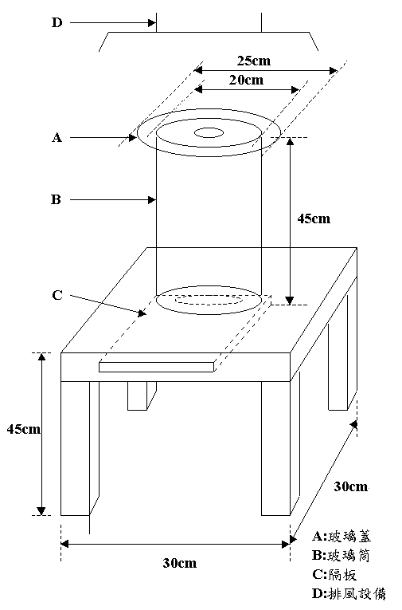
圖一 玻璃筒試驗設備

